**INSTRUCTIVO INTENCION DE AFILIACION**

1. Ingresar a la página de Fondesenttia: <https://fondesenttia.co/zonatransaccional.html>
2. Clic en el icono **Intención de afiliación**

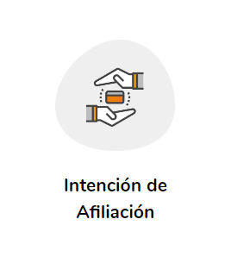

1. Llenar los campos señalados en la sección **Información general**

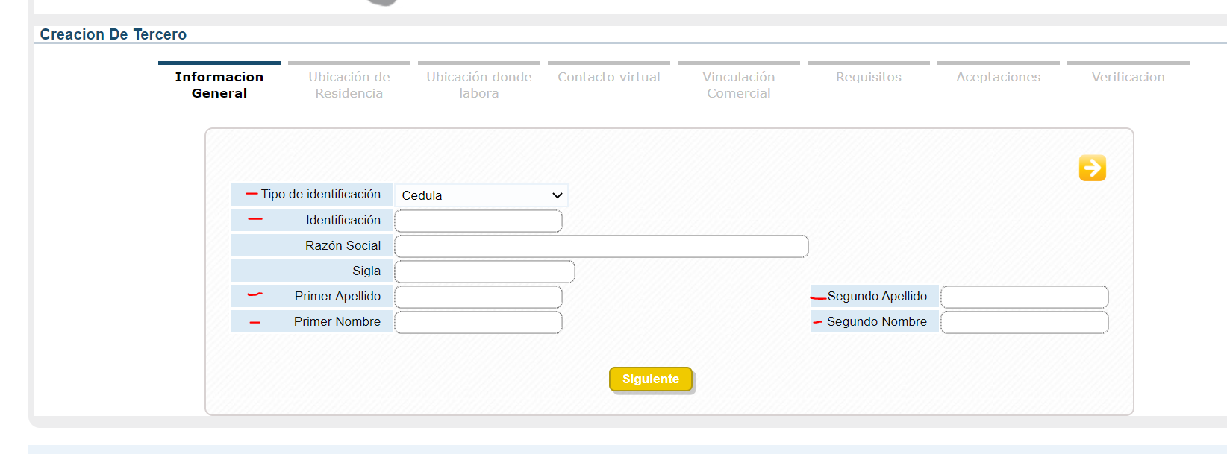

1. Llenar los campos en Ubicación de residencia (al hacer clic en dirección se abrirá una ventana para detallar la misma, diligenciar y hacer clic en Aceptar)

**Importante** tener clara la información diligenciada ya que en el siguiente paso se pregunta nuevamente.

1. Diligenciar sección Ubicación donde labora, Contacto virtual, Vinculación comercial, Requisitos
2. En la sección Aceptaciones, clic en los campos disponibles.
3. Verificar la información en sección Verificación.

Clic en Finalizar para enviar solicitud.